Консультация для педагогов МБДОУ по теме: "Использование дидактических игр и упражнений в совместной деятельности с детьми по изобразительной деятельности"
Подготовила воспитатель
МБДОУ детского сада №33 «Светлячок»
Жевтяк Н.Н.
Игра - это сложное социально-психологическое явление. Являясь ведущей деятельностью дошкольного периода, она обеспечивает существенные новообразования в физической, психической и личностной сферах, дает эффект общего психического развития. С помощью дидактических игр и упражнений воспитатель приучает детей самостоятельно мыслить, использовать полученные знания в различных условиях в соответствии с поставленной целью и задачей . Все игры в изобразительной деятельности носят эстетический характер и сочетаются с серьезным напряженным трудом, но не отвлекают от обучения, а наоборот - способствуют интенсификации деятельности. Использование этих игр позволяет в комфортной и привычной для детей игровой ситуации побуждать их к самостоятельной передаче образов, используя доступные изобразительные средства (цвет, линию, композицию) и различные материалы - карандаши, краски, мелки, глину, пластилин, бумагу и др. В игровой форме детей учат овладевать инструментами, чувствовать материал, развивать память и легкость руки, формировать изобразительные навыки, художественный вкус, учат обдумывать и планировать свои действия, предвидеть результат. Не стоит усложнять игры излишней атрибутикой и игровыми действиями. Чтобы избежать этого, следует четко выделить дидактические задачи, возможности и способы их решения в условиях применяемой игровой ситуации. Игра в изобразительной деятельности в силу своей специфичности требует и особых приемов руководства ею.
Поэтому в руководстве игрой в изодеятельности выделяют три этапа:
· Появление художественного замысла в игре;
· Его реализация (исполнительская часть деятельности);
· Воплощение игрового замысла (создание художественно-изобразительного образа).
Подобные игры и упражнения возможно проводить с использованием знаний из различных разделов методики изодеятельности: рисования, лепки, аппликации и конструирования. Особенно интересными являются игры, включающие задания одновременно из разных разделов.
При этом необходимо выполнять следующие требования:
- в играх объем практических заданий должен быть таким, чтобы не терялась основная игровая задача;
- повтор упражнений должен осуществляться на разных уровнях трудности и с использованием различного материала;
- должны быть в наличии все необходимые вспомогательные пособия и инструменты для работы;
- должен осуществляться личностный подход к ребенку.

Организация дидактических игр педагогом осуществляется в трех основных направлениях: подготовка к проведению дидактической игры, ее проведение и анализ.

В подготовку к проведению дидактической игры входят:

отбор игры в соответствии задачами воспитания и обучения: углубление и обобщение знаний, развитие сенсорных способностей, активизация психических процессов (память, внимание, мышление, речь) и др.;

установление соответствия отобранной игры программным требованиям воспитания и обучения детей определенной возрастной группы;

определение наиболее удобного времени проведения дидактической игры (в процессе организованного обучения на занятиях или в свободное от занятий и других режимных процессов время),

выбор места для игры, где дети могут спокойно играть, не мешая другим. Такое место, как правило, отводят в групповой комнате или на участке;

определение количества играющих (вся группа, небольшие подгруппы, индивидуально);

подготовка необходимого дидактического материала для выбранной игры (игрушки, разные предметы, картинки, природный материал);

подготовка к игре самою воспитателя: он должен изучить и осмыслить весь ход игры, свое место в игре, методы руководства игрой;

подготовка к игре детей обогащение их знаниями, представлениями о предметах и явлениях окружающей жизни, необходимыми для решения игровой задачи.

Проведение дидактических игр включает:

ознакомление детей с содержанием игры, с дидактическим материалом, который будет использован в игре (показ предметов, картинок, краткая беседа, в ходе которой уточняются знания и представления детей о них);

объяснение хода и правил игры. При этом воспитатель обращает внимание на поведение детей в соответствии справилам игры, на четкое выполнение правил (что они запрещают, разрешают, предписывают);

показ игровых действий, в процессе которого воспитатель учит детей правильно выполнять действие, доказывая, что противном случае игра не приведет к нужному результату (например, кто-то из ребят подсматривает, когда надо закрыт глаза);

определение роли воспитателя в игре, ею участие в качестве играющего, болельщике или арбитра. Мера непосредственно участия воспитателя в игре определяется возрастом детей уровнем их подготовки, сложностью дидактической задачи, игровых правил. Участвуя в игре, педагог направляет действия играющих (советом, вопросом, напоминанием);

подведение итогов игры -- это ответственный момент в руководстве ею, так как по результатам, которых дети добиваются в игре, можно судить об ее эффективности, о том, будет т он с интересом использоваться в самостоятельной игровой деятельности ребят. При подведении итогов воспитатель подчеркивает, что путь к победе возможен только через преодоление трудностей, внимание и дисциплинированность.

В конце игры педагог спрашивает у детей, поправилась ли им игра, и обещает, что в следующий раз можно играть в новую игру, она будет также интересной. Дети обычно с нетерпением ждут этого дня.
Прежде чем начать игру, необходимо вызвать у детей интерес к ней, желание играть. Это достигается различными приемами: использованием загадок, считалочек, сюрпризов, интригующего вопроса, сговора на игру, напоминания об игре, в которую дети охотно играли раньше. Воспитатель должен так направлять игру, чтобы незаметно для себя не сбиваться на другую форму обучения - на занятия. Секрет успешной организации игры заключается в том, что воспитатель, обучая детей, сохраняет вместе с тем игру как деятельность, которая радует детей, сближает их, укрепляет их дружбу.
Дидактические игры
«Зеленые иголочки».
Цель: закрепить умение быстро ориентироваться на листе бумаги, дорисовывать по образцу симметричные предметы, подбирать нужный оттенок карандаша.
Материал: карточки с вариантами изображения елочки, расположенные по нарастанию уровня трудности.
Правила игры: дорисовывать елочки по порядку, добиваться сходства частей, брать новую карточку (более сложный вариант) только после получения балла за предыдущее задание.
Творческое задание к игре:
- нарисовать еловый лес, чтобы в нем каждая елка была не похожа на другие.
- нарисовать под елками ежей, чтобы каждый еж был похож на «свою» елку (цветом, формой иголок).
- нарисовать елочки «семьями» (разной величины, но похожей конфигурации).
- нарисовать, какие елки растут на Луне и Марсе.
«Где растут грибы?»
Цель: закрепить знания о грибах смешанного и елового леса, их признаках, внешнем виде, учить быстро подбирать нужные карточки с грибами, срисовывать их, добиваясь сходства, подбирать нужные цвета и оттенки.
Материал: карточки со съедобными и ядовитыми грибами (боровик, подосиновик, подберезовик, лисичка, сыроежка; мухомор, бледная поганка, сатанинский гриб).
Художественный материал: акварель, гуашь, мелки, фломастеры и т. д.
Правила игры: брать только по одной карточке, возвращать карточку сразу после того, как гриб нарисован и раскрашен, не рисовать ядовитых грибов.
Творческое задание к игре:
- нарисовать, какие грибы сушатся на веревочке у домика белки;
- узнать по внешнему виду названия грибов в корзинке у ежа и раскрасить их.
«Составь животное из фигур».
Цель: учить подбирать из набора шаблонов геометрические фигуры, наиболее подходящие по форме, величине для данного животного, составлять фигуры животного, соблюдая пропорции.
Материал: карточки с животными (для проверки), шаблоны различной величины и формы, раскраски животных.
Задание: дети составляют животных и наклеивают их из цветных шаблонов, затем сравнивают (с карточками), выясняя, похожи ли они на изображения настоящих животных.
«Утенок растет».
Цель: учить увеличивать и уменьшать изображения, рисуя по клеткам.
Материал: картинка с изображением утенка, карточки с маленькими, большими и средними клетками.
Задание: дети, в зависимости от задания, выбирают карточку с клетками нужной величины и, используя образец, создают изображение.
«Мы недавно из пруда, дайте полотенце!»
Цель: упражнять в изменении фактуры животных (щенок) и птиц (утенок, гусенок) в зависимости от задания.
Материал: карточки с изображением животных (птиц) без фактуры. Карточки с изображением различных линий.
Задание: дети, в зависимости от ситуации, изображенной на карточке, создают с помощью линий и штрихов соответствующую фактуру животному (птице).
«Составь ежа из палочек».
Цель: учить схематичности передачи образа, умению отвлекаться от второстепенных признаков, передавая основные.
Материал: палочки (можно использовать счетные палочки, цветные бумажные полоски и наклеивать их на лист; можно фломастером рисовать изображение из палочек).
Задание: дети выкладывают изображения из палочек или рисуют фломастером, или наклеивают изображения из полосок.
«Ежи и дикобразы».
Цель: учить регулировать амплитуду движения руки и силу нажима, передавать индивидуальность образа каждого животного.
Материал: картинки с изображением ежей и дикобразов (с различными по длине и направлению иголками).
Задание: дети выбирают карточку и срисовывают животное. В случае неудачных попыток берут соответствующий трафарет или карточку, где иголки изображены точками, и по точкам выполняют изображение самостоятельно.
«Цирковые акробаты».
Цель: учить быстроте реакции в подборе частей тела животного, исходя из карточки-образца, передавать разнообразные движения при помощи различного расположения шаблонов.
Материал: карточки-образцы или «подвижные» игрушки из картона, шаблоны.
Правила игры: выполнять рисунок с помощью шаблонов по образцу. Самостоятельно придумать как можно больше вариантов акробатических фигур (за каждый вариант — 1 балл). Выигрывает тот, у кого больше баллов.
«Забавные картинки».
Цель: упражнять в быстром составлении разрезных картинок с последующим рисованием по клеткам (4, 9, 12 частей).
Материал: карточки разрезные
(4, 9, 12 частей), картинки-образцы, карточки (чистые) с клетками для рисования по клеткам.
Правила игры: быстро составлять изображение по образцу из 4, 9 и 12 частей, а затем взять чистую карточку (4 клетки) и нарисовать картинку.
«Бегемотики».
Цель: научить детей на глаз подбирать шаблоны (части одежды) для бегемотиков разной величины, выполнять декоративные украшения по образцу и по заданию.
Материал: бегемотики из картона разных размеров и цвета и «готовая одежда» (шаблоны).
Правила игры: как можно быстрей «одеть» бегемотиков в «готовую одежду» и разукрасить одежду по образцу или по заданию воспитателя (например, используя синий, красный и черный цвета).
«Парикмахерская для Шарика».
Цель: учить рисовать разнообразные собачьи «прически», используя знакомые приемы и придуманные новые варианты.
«Нарисуй рыбкам разную чешую».
Цель: учить придумывать изображение фактуры по заданию воспитателя.
«Как зверята играют?»
Цель: передавать движения животных, не используя или частично используя шаблоны.
«Где чей хвост?»
Цель: учить логически думать и подбирать хвосты методом исключения, рисовать по образцу.
«Нарисуй сказочных птиц (зверей) древнего мира (будущего) и назови их».
Цель: учить придумывать новые изображения, используя опыт и знания о различных художественных материалах.
Художник рисовал осень (или др. время года), разводил краски на палитре. По сочетанию красок надо найти эту палитру.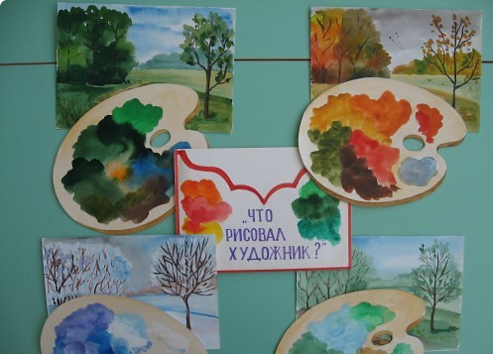
Из предложенных карточек дети выбирают те, которые можно взять для рисования натюрморта (или пейзажа). 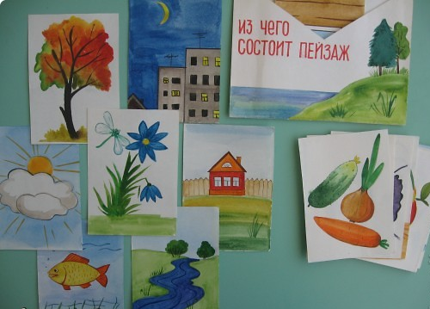
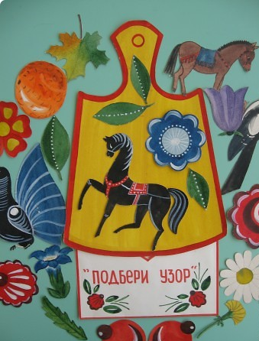
Игры по декоративно-прикладному искусству. Выбирают элементы городецкой росписи (здесь есть и не городецкие элементы) и раскладывают узор на доске. 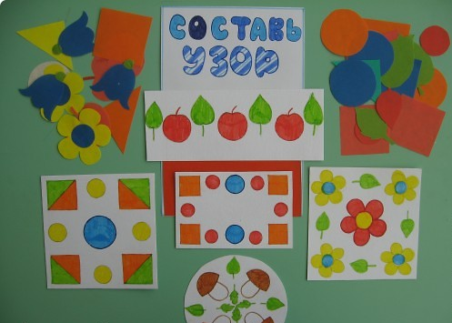
Для детей старшего возраста. Самостоятельно составить узор из предложенных элементов. 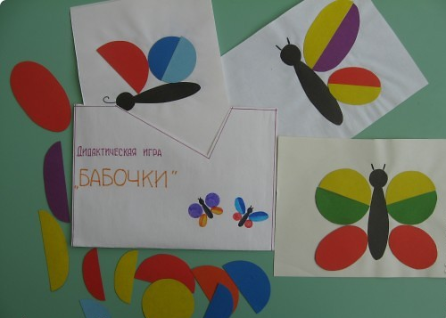
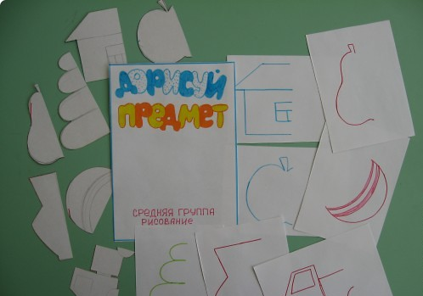
Игры на развитие творческого воображения.

Игры на закрепление знаний жанров живописи.